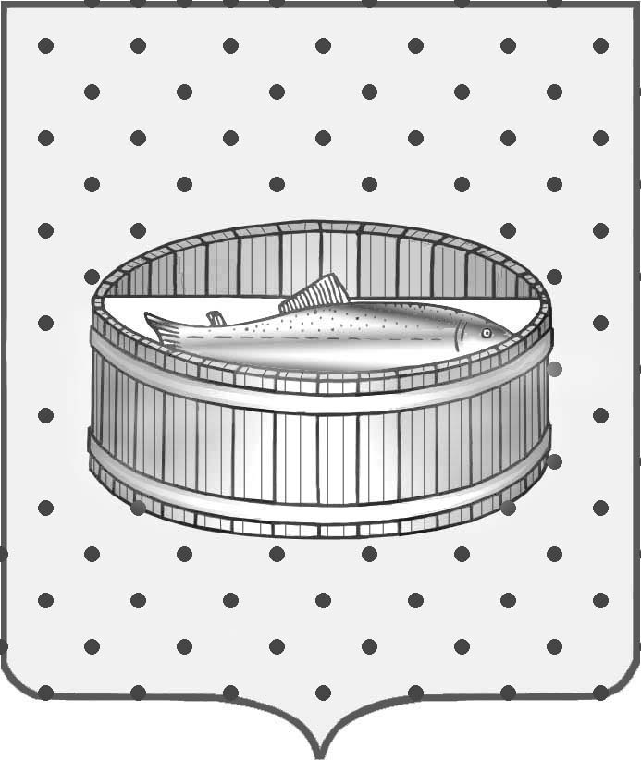
Ленинградская область
Лужский муниципальный район
Совет депутатов Лужского городского поселения

РЕШЕНИЕ

26 февраля 2014 года № 372

О внесении изменений в решение Совета депутатов от 21.12.2011 г. № 219 «Об утверждении плана (программы) приватизации муниципального имущества, находящегося в собственности Лужского городского поселения, на 2012 год»

В связи с приведением в соответствие правовой и технической документации, Совет депутатов муниципального образования Лужское городское поселение Лужского муниципального района Ленинградской области р е ш и л:

- Приложение к решению Совета депутатов Лужского городского поселения от 21.12.2011г. №219 «Об утверждении плана (программы) приватизации муниципального имущества, находящегося в собственности Лужского городского поселения, на 2012 год», читать в новой редакции согласно приложению.
- Контроль за исполнением настоящего решения оставляю за собой.

Глава Лужского городского поселения,
исполняющий полномочия председателя
Совета депутатов С.Э. Самородов

Разослано: ОУМИ – 3 экз., Туманова Е.Е., Совет депутатов, сайт.

Приложение
к решению Совета депутатов
Лужского городского поселения
от 26.02.2014г. № 372

Перечень объектов муниципальной собственности
Лужского городского поселения,
включенных в прогнозный план приватизации

№ | Объект | Адрес нахождения объекта | Техническое состояние
1 | 2 | 3 | 5
1 | Комплекс зданий (бывшая база РСУ) | Ленинградская область, г. Луга, ул. Переездная, д. 17/1/нет | удовлетворительное
2 | Склад | Ленинградская область, г. Луга, пр. Кирова, д. 50-а/нет | удовлетворительное
3 | Здание магазина | Ленинградская область, г. Луга, пр. Володарского, д. 28 | удовлетворительное
4 | Комплекс зданий бывшая мелкооптовая база | Ленинградская область, г. Луга, ул. Дмитриева, д. 58-а/нет | удовлетворительное
5 | Комплекс зданий и сооружений центральной котельной | Ленинградская область, г. Луга, ул. Дзержинского/нет | удовлетворительное
6 | Комплекс зданий и сооружений южной котельной | Ленинградская область, г. Луга, Медведское шоссе/нет | удовлетворительное
7 | Комплекс зданий и сооружений котельной 3/122 | Ленинградская область, г. Луга, Луга-3 | удовлетворительное
8 | 2 помещения | Ленинградская область, г. Луга, ул. Яковлева, д. 3/нет | удовлетворительное
9 | 2 помещения | Ленинградская область, г. Луга, пр. Урицкого, д. 77-а/нет | удовлетворительное
10 | Магазин | Ленинградская область, г. Луга, ул. Победы, д.14/да | удовлетворительное
11 | 2 помещение | Ленинградская область, г. Луга, пр. Урицкого, д. 48/да | удовлетворительное
12 | Здание душевого павильона | Ленинградская область, г. Луга, ул. Т. Петровой, д. 10 | удовлетворительное
13 | Магазин | Ленинградская область, г. Луга, пр. Кирова, д. 47 | удовлетворительное
14 | Жилой дом | Ленинградская область, г. Луга, пр. Комсомола, д. 17 | удовлетворительное
15 | Здание магазина | Ленинградская область, г. Луга, пр. Кирова, д. 34 | удовлетворительное
16 | Здание магазина | Ленинградская область, г. Луга, пр. Кирова, д. 36 | удовлетворительное

